Ogólny opis wizualizacji domu Biskupice Ołoboczne na panel sterujący iPad, iPad Strefa Gościnna oraz TouchPC.
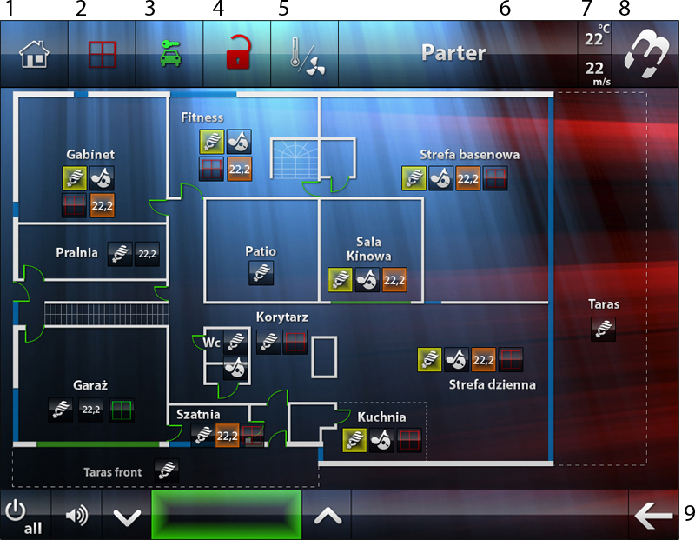
Główna strona interfejsu. Zmienia się zależności od wyboru mapy: piwnica, parter i piętro.
- Tryb Domu - pokazuje jaki jest wybrany tryb domu, po kliknięciu wyskakuje popup (strona) zawierająca przyciski do zmiany trybu.
- Stan okien - normalnie na mapie są pokazane okna ale to pokazuje status okien na cały dom, nie musi użytkownik oglądać całej mapy by znać status ze cos jest otwarte lub zamknięte.
- Garaż pokazuje status garażu. Otwieranie garażu jest na mapie garażu w formie przycisków.
- Alarm pokazuje stan alarmu jak się w niego kliknie to pokazuje się popup (strona ) z keypadem do alarmu i przyciskami do zmiany strefy alarmu.
- Przycisk do strony wentylacja/kotłownia - po wciśnięciu tego przechodzimy do strony wentylacji, z której możemy przejść do strony kotłowni.
- Przycisk oraz informacja - gdzie jesteśmy w danym momencie, jakie źródło jest włączone w danym pokoju. Przycisk ten powoduje zmianę mapy kondygnacji, piwnica, parter i piętro.
- Info ze stacji pogodowej. Prędkość wiatru oraz temperatura na zewnątrz.
- Logo to przycisk do strony ze zmianą tapety wizualizacji.
- Pasek do sterowania głośnością całego domu. Przycisk all off - wyłącza wszystkie urządzenia w domu. Przycisk mute wycisza wszystkie urządzenia w domu. Pasek ten zmienia się gdy wejdziemy w poszczególne pomieszczenia.

 światło wyłączone
 światło włączone
 obwód ściemniany jest wyłączony
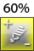 obwód ściemniany jest włączony, podana jest wartość natężenia światła, po kliknięciu otwiera się popup ze sterowaniem obwodem ściemnianym
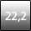 aktualna temperatura pokoju
 aktualna temperatura pokoju oraz grzanie pokoju jest włączone
 multiroom – brak wybranego źródła
 multiroom – wybrane źródło
 okno zamknięte
 okno otwarte

Aby przejść do mapy szczegółowej pomieszczenia wystarczy kliknąć na obszar pomieszczenia. Po wybraniu pomieszczenia przechodzimy do szczegółowej mapy.
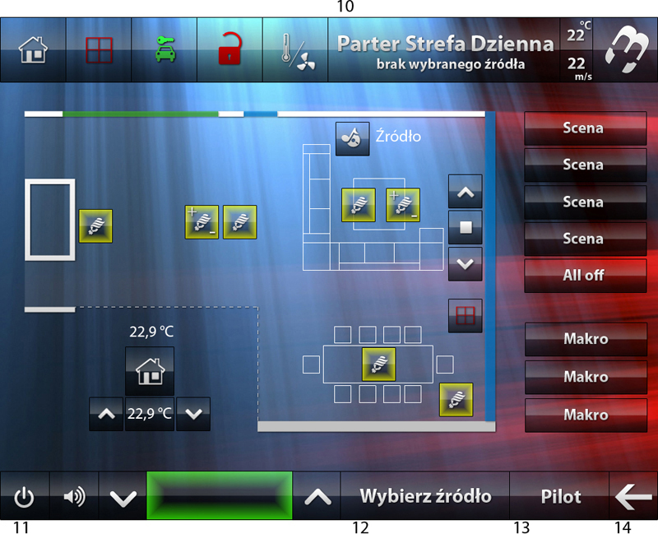
Mapa szczegółowa strefy dziennej.

- Nazwa kondygnacji oraz nazwa pomieszczenia który wybraliśmy w raz z nazwą źródła jeśli jakieś jest włączone.
- Dolny pasek się zmienia. Przycisk power oraz sterowanie głośnością dotyczy danego źródła jeśli zostało wybrane.
- Wybierz źródło - po kliknięciu otwiera się popup z listą źródeł wybranego pomieszczenia.
- Przycisk pilot - po kliknięciu przechodzimy do strony sterowania wybranym źródłem.
- Przycisk, który cofa o jeden gdy wybierzemy na mapce np. salon parter to po kliknięciu cofnie do dużej mapy parter, gdy np. wybierzemy źródło i będziemy na stronie sterowania to po kliknięciu powrócimy do szczegółowej mapy pomieszczenia.

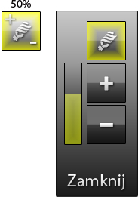 | Ikona wskazuje, że sterujemy światłem  ściemnianym. Gdy klikniemy na ikonę  pojawi się popup, z przyciskami do sterowaniia  światłem przyciemnianym. Liczba w % pokazuje  poziom natężenia światła.
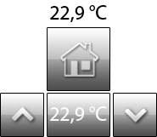 | Sterowanie ogrzewaniem w pomieszczeniu. Górna temp. to temp. aktualna dolna temp. to  temp. którą nadaliśmy.
 | Sterowanie roletami. Góra podnieś rolety, stop zatrzymaj roletę i w dół opuść roletę.
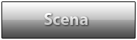 | Uruchamia wybraną scenę świetlną. Sceny świetlne mogą być ustawiane do własnych potrzeb. Wystarczy wybrać światła (włączyć), które chcemy mieć zapisane do sceny, następnie przytrzymać przycisk scena.
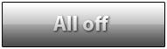 | Wyłącza wszystkie światła w pomieszczeniu.
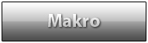 | Uruchamia makro pomieszczenia.

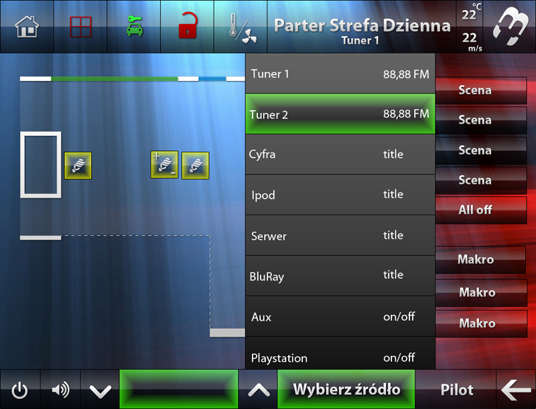
Po kliknięciu przycisku wybierz źródło pojawia się rozwijana lista źródeł. Po wybraniu źródła klikając przycisk pilot możemy przejść do strony sterowania źródłem.
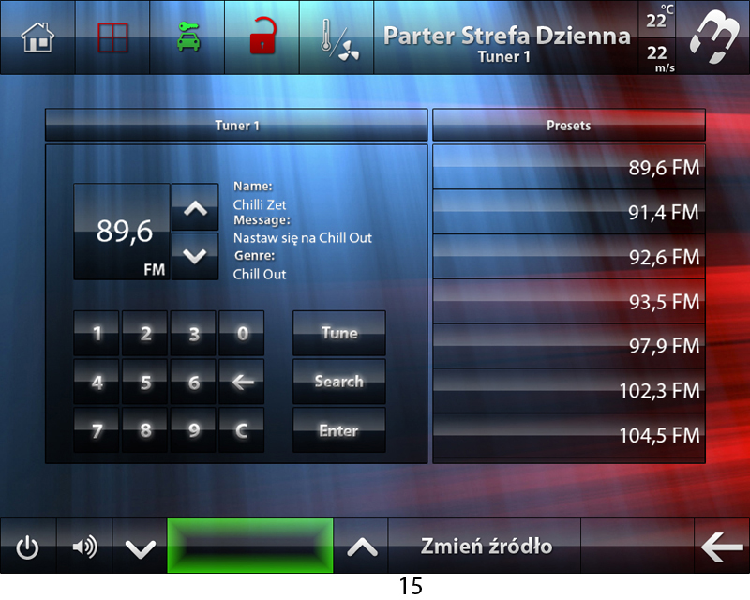Przykład strony sterowania wybranego źródła – tuner 1.
- Przycisk zmień źródło otwiera listę ze źródłami pomieszczenia.
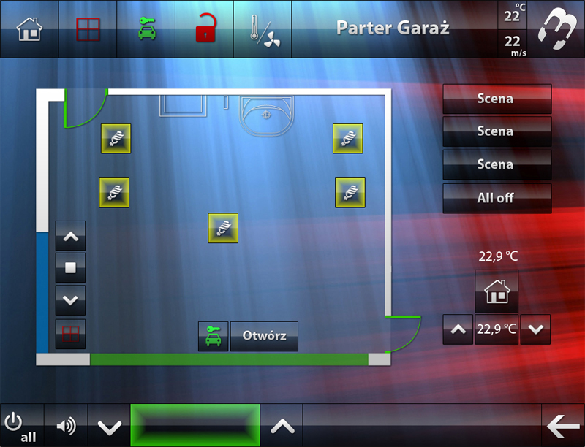
Przykład sterowania garażem. W garażu nie ma strefy audio, dlatego pasek dolny nie zawiera przycisku wybierz źródło oraz pilot. A sterowanie głośnością jest dla całego domu. Status ikonek wskazuje, że w garażu włączone są wszystkie światła, okno jest otwarte a brama garażowa jest zamknięta. Temperatura w pomieszczeniu równa jest 22,9 C.

Strona alarm
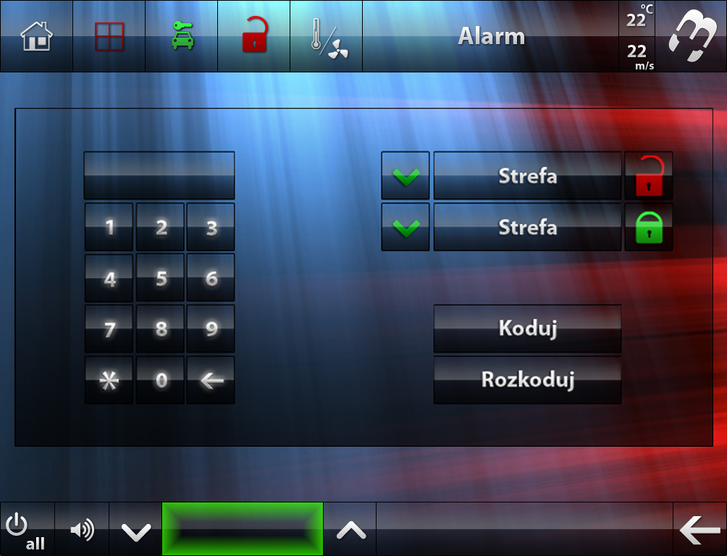
Keypad służy do uzbrajania/rozbrajania alarmu. Wpisujemy kod a następnie klikamy przycisk koduj/rozkoduj w celu uzbrojenia/rozbrojenia alarmu. Możemy zabezpieczyć poszczególne strefy domu. Zaznaczamy, którą strefę chcemy uzbroić/rozbroić następnie wpisujemy kod i wciskamy przycisk koduj/rozkoduj. Kłódka wskazuje na status alarmu danej strefy.

Strona tryb domu
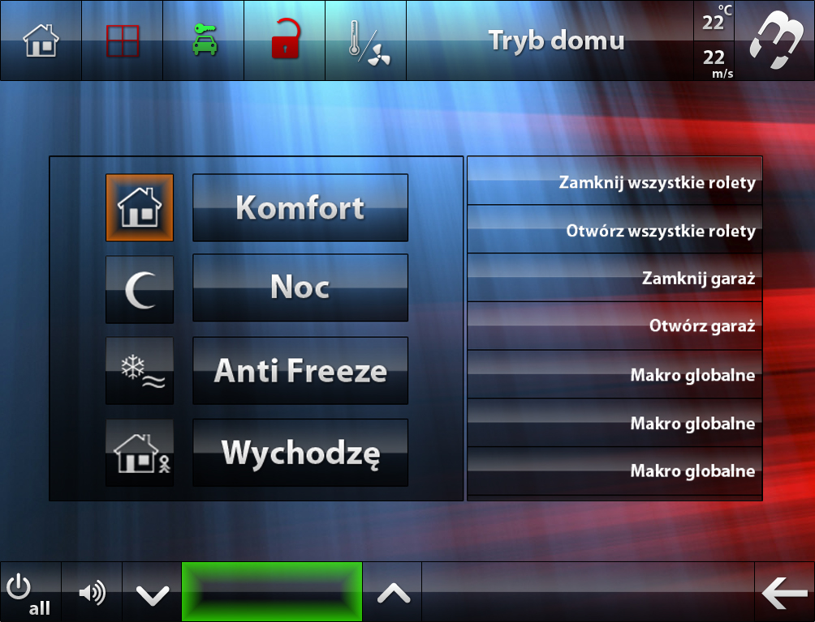
Główne tryby domu komfort, noc, anti freeze oraz wychodzę. Aby zmienić tryb domu należy kliknąć na jeden z trybów. Na zdjęciu jest włączony tryb komfort. Oprócz trybów głównych są dostępne makra globalne, która są jeszcze nie zatwierdzona i mogą ulec modyfikacji w zależności od potrzeb Klienta.

